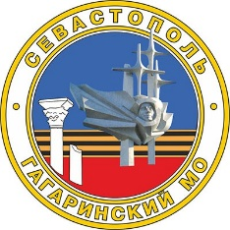
СОВЕТ ГАГАРИНСКОГО МУНИЦИПАЛЬНОГО ОКРУГА iII СОЗЫВА
Р Е Ш Е Н И Е
ВНЕОЧЕРЕДНАЯ СЕССИЯ

16 СЕНТЯБРЯ 2024 Г. № 193 Г.СЕВАСТОПОЛЬ

О досрочном прекращении полномочий Главы внутригородского муниципального образования, исполняющего полномочия председателя Совета, Главы местной администрации

Рассмотрев заявление Главы внутригородского муниципального образования, исполняющего полномочия председателя Совета, Главы местной администрации Ярусова Алексея Юрьевича об отставке по собственному желанию от 10 сентября 2024 г., в соответствии Федеральным законом от 06 октября 2003 г. № 131-ФЗ «Об общих принципах организации местного самоуправления в Российской Федерации», Законом города Севастополя от 30 декабря 2014 г. № 102-ЗС «Об организации местного самоуправления в городе Севастополе», Уставом внутригородского муниципального образования города Севастополя Гагаринский муниципальный округ, принятого решением Совета Гагаринского муниципального округа от 01 апреля 2015 г. № 17 «О принятии Устава внутригородского муниципального образования города Севастополя Гагаринский муниципальный округ», Совет Гагаринского муниципального округа

Р Е Ш И Л:
1. Досрочно прекратить полномочия Главы внутригородского муниципального образования, исполняющего полномочия председателя Совета, Главы местной администрации Ярусова Алексея Юрьевича в связи с отставкой по собственному желанию.
2. Настоящее решение вступает в силу со дня его официального обнародования.

Председательствующий А.В. Лебедев

